Socket

Εισαγωγή
Στη γλώσσα Python, η βιβλιοθήκη που χρησιμοποιούμε για να κατασκευάσουμε εφαρμογές δικτύων, ονομάζεται socket

Ας την δοκιμάσουμε
Ανοίξτε το idle περιβάλλον της python και γράψτε:
>>>import socket #εισαγωγή βιβλιοθήκης
>>>ip=socket.hostnamebyname(www.facebook.com)
>>>print ip
>>>157.240.9.35
Η πιο πάνω μέθοδος στέλνει στο DNS αναλυτή τη διεύθυνση του server www.facebook.com , βρίσκει την IP του και την τυπώνει.

Γράψτε τις πιο κάτω εντολές:
>>> hostname=socket.gethostbyaddr("157.240.9.35")
>>> print hostname
('edge-star-mini-shv-01-sof1.facebook.com', [], ['157.240.9.35'])
>>>

Η μέθοδος gethostbyaddr("157.240.9.35") βρίσκει από το DNS σύστημα το πραγματικό όνομα του server που βρίσκεται στη διεύθυνση 157.240.9.35

Τι είναι τα socket.

Μια δικτυακή εφαρμογή πάντα συνδέει δύο άκρα. Το ένα είναι ο server που είναι σε κατάσταση αναμονής και περιμένει να ανταποκριθεί σε αιτήματα του άλλου άκρου που ονομάζεται πελάτης (client).
Ανάμεσά τους δημιουργείται μια σύνδεση μέσω της οποίας επικοινωνούν. Την σύνδεση μπορούμε να τη φανταστούμε σαν ένα καλώδιο που στα άκρα του έχει μπρίζες (sockets).
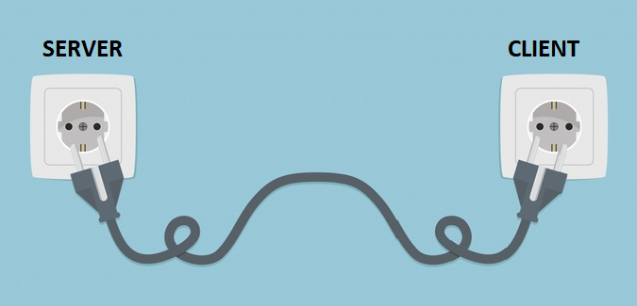

Άρα η εφαρμογή μας αποτελείται από δύο διεργασίες οι οποίες «κουμπώνουν» με δύο sockets. Ένα στον στο server και ένα στο client. Οι απαραίτητες παράμετροι που ορίζουν κάθε socket είναι οι ip διευθύνσεις των υπολογιστών και οι πόρτες. Πόρτες είναι δύο αριθμοί που αντιστοιχούν στις διεργασίες. Μια πόρτα στη διεργασία του server (δηλ. ένας αριθμός συνήθως μικρότερος του 1024). Και μια πόρτα για τη διεργασία στο πελάτη (client) (δηλ. ένας αριθμός μικρότερος του 65.535).
Το «κούμπωμα» των διεργασιών με τις πόρτες γίνεται στα δύο άκρα από λογισμικό του Λειτουργικού Συστήματος του επιπέδου μεταφοράς ενώ το «κούμπωμα» των IP γίνεται από λογισμικό του επιπέδου Διαδικτύου.
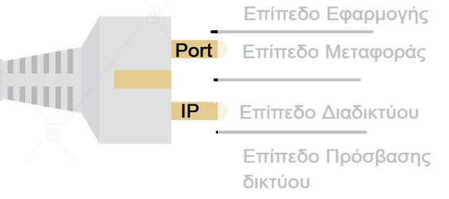

Παράδειγμα:
Στον υπολογιστή με ip 93.14.5.4 τρέχει ένας web server στη διεργασία του οποίου αντιστοιχεί η πόρτα 80.
Στον υπολογιστή 150.5.3.7 τρέχει ένας browser πχ ο chrome (δηλαδή web client ) που αντιστοιχεί στη πόρτα 1445.
Για να δούμε ιστοσελίδες από το web server πρέπει να συνδεθούν οι διεργασίες των άκρων. Δηλαδή να κουμπώσει το socket 93.14.5.4, 80 με το socket 150.5.3.7,1445.
Αφού γίνει η σύνδεση κατόπιν γίνεται και η ανταλλαγή δεδομένων με τη διαδικασία αποστολής δεδομένων από τον πελάτη με τη μορφή αιτήματος και αποστολής δεδομένων από τον server σαν απαντήσεις στα αιτήματα.

Δημιουργία server
Ανοίξτε το περιβάλλον IDLE της python2.7 και ανοίξτε ένα νέο αρχείο στο οποίο θα γράψετε τον πιο κάτω κώδικα:

import socket
s = socket.socket()
port = 1001
s.bind(('', port))
s.listen(5)

c = None
while True:
if c is None:
# Halts
print '[Waiting for connection...]'
c, addr = s.accept()
print 'Got connection from', addr[0]
print c
else:
# Halts
print '[Waiting for response...]'
client_says=c.recv(1024)
print addr[0], client_says
if client_says=='bye':
print 'bye'
c.close()
break
else:
q = raw_input("Enter something to this client: ")
c.send(q)

Ας εξετάσουμε τoν πιο πάνω κώδικα.
Στην python έχει αναπτυχθεί η βιβλιοθήκη socket με την οποία υλοποιούμε διαδικτυακές εφαρμογές.
Το πρώτο που κάνουμε είναι να καλέσουμε τη βιβλιοθήκη:
import socket
κατόπιν πρέπει να δημιουργήσουμε ένα στιγμιότυπο (αντικείμενο) socket για τον υπολογιστή server.
s=socket.socket()
Με τη δημιουργία ενός αντικειμένου socket ενεργοποιούμε το λογισμικό του επιπέδου μεταφοράς και του επιπέδου διαδικτύου και έχουμε στη διάθεσή μας μεθόδους (δηλαδή υπορουτίνες) και ιδιότητες στη γλώσσα python με τις οποίες μπορούμε να ορίσουμε και να διαχειριστούμε μια σύνδεση.
Ορίζουμε μια μεταβλητή με όνομα port και της δίνουμε μια τιμή port=1001
Με τη μέθοδο:
s.bind(('', port))
Αντιστοιχίζουμε έναν αριθμό (πόρτα) στη διεργασία s (στιγμιότυπο socket)
Και με την εντολή (μέθοδο):
s.listen(5)
την βάζουμε σε κατάσταση αναμονής να αναμένει αίτημα σύνδεσης.

Η δεύτερη ενότητα εντολών είναι για να διαχειριστούμε μια σύνδεση με client (πελάτη) και να ανταλλάξουμε δεδομενα.

Δημιουργούμε ένα αντικείμενο c=None
Ξεκινάμε ένα βρόγχο αέναης επανάληψης (while True) που σταματά με την εντολή Break.

if c is None:
# Halts
print '[Waiting for connection...]'
c, addr = s.accept()
print 'Got connection from', addr[0]
print c

Αν το C είναι None τότε τυπώνεται [Waiting for connection...] και σταματά στην μέθοδο s.accept() περιμένοντας αίτημα σύνδεσης από πελάτη.
Αν δεχθεί αίτημα σύνδεσης δημιουργεί ένα αντικείμενο σύνδεσης C και δίνει τιμή στη μεταβλητή addr τύπου tuple με τιμή τα στοιχεία του πελάτη. Δηλαδή την IP του και τον αριθμό σύδεσης.

else:
# Halts
print '[Waiting for response...]'
client_says=c.recv(1024)
print addr, client_says
if client_says=='bye':
print 'bye'
c.close()
break

Αλλιώς αν το c δεν είναι None, δηλαδή έγινε σύνδεση με πελάτη τυπώνεται [Waiting for response...]
Και σταματά το πρόγραμμα στη μέθοδο c.recv(1024) περιμένοντας να λάβει δεδομένα από τον πελάτη (μέχρι 1024 bytes).
Αν τα λάβει τα βάζει στη μεταβλητή client_says την οποία την τυπώνει.
Αν όμως ο πελάτης μας έστειλε τη λέξη bye τότε κλείνουμε την σύνδεση με την μέθοδο c.close() και σταματάμε τον βρόγχο με την εντολή break.

Δημιουργία client

Ας προσπαθήσουμε να γράψουμε ένα socket διεργασίας πελάτη ώστε να συνδεθούμε με τον server που γράψαμε και τρέχει στο μηχάνημά μας ή με κάποιον που έγραψε ένας συμμαθητή σας και τρέχει στο δικό του μηχάνημα.

Ανοίξτε ένα άλλο περιβάλλον IDLE της Python 2.7, ανοίξτε ένα αρχείο με όνομα client.py και γράψτε τον πιο κάτω κώδικα:

import socket

s = socket.socket()
#host = socket.gethostname()
host=raw_input(“Enter ip server:”)
port =int(raw_input(“Enter port server”))
#host=’127.0.0.1’
s.connect((host, port))
print ‘Connected to’, host

while True:
z = raw_input(“Enter something for the server: “)
s.send(z)
if z==’bye’:
print z
s.close()
break
else:
# Halts
print ‘[Waiting for response…]’
print s.recv(1024)

Ας δούμε τον κώδικα
import socket
s = socket.socket()
Εισάγουμε την βιβλιοθήκη socket και δημιουργούμε ένα αντικείμενο socket με όνομα s.

Host=raw_input(“Enter ip server:”)
port =int(raw_input(“Enter port server”))

Στη μεταβλητή host με την εντολή raw_input σταματάμε το πρόγραμμα περιμένοντας να εισάγουμε την ip του server που θέλουμε να συνδεθούμε. (Aν τρέχει στο ίδιο μηχάνημα θα γράψτε 127.0.0.1. αν όμως συνδεθείτε με server συμμαθητή σας τότε γράψτε την δικιά του ip)
Στη μεταβλητή port με την εντολή raw_input σταματάμε το πρόγραμμα περιμένοντας να εισάγουμε την «πορτα» του server που θέλουμε να συνδεθούμε. (Aν τρέχει στο ίδιο μηχάνημα θα γράψτε τον αριθμό που εσείς ορισατε στο server.py, αν όμως συνδεθείτε με server συμμαθητή σας τότε γράψτε την δικιά του πόρτα)

s.connect((host, port))
print ‘Connected to’, host
με τη μέθοδο s.connect((host,port)) συνδεόμαστε στο server και τυπώνουμε ότι συνδεθήκαμε με την ip του.

While True:
z = raw_input(“Enter something for the server: “)
s.send(z)
if z==’bye’:
print z
s.close()
break
else:
# Halts
print ‘[Waiting for response…]’
print s.recv(1024)

κατόπιν ξεκινούμε ένα βρόγχο αέναης επανάληψης (while True) που σταματά με την εντολή Break
Με την εντολή z = raw_input(«Enter something for the server: «) σταματάμε το πρόγραμμα περιμένοντας να γράψουμε ένα μήνυμα με το πληκτρολόγιο που μπει σαν τιμή στη μεταβλητή z.
Το μήνυμα το στέλνουμε με τη μέθοδο s.send(z)
Αν γράψαμε bye διακόπτουμε την σύνδεση με την μέθοδο s.close() και βγαίνουμε από τον βρόγχο.
Αν δεν γράψαμε bye τότε περιμένουμε μήνυμα από τον συνδεδεμένο server με την μέθοδο s.recv(1024)

Δοκιμάστε να συνδεθείτε με συμμαθητές σας και να συνομιλήσετε.

